Middag: Wok med scampi

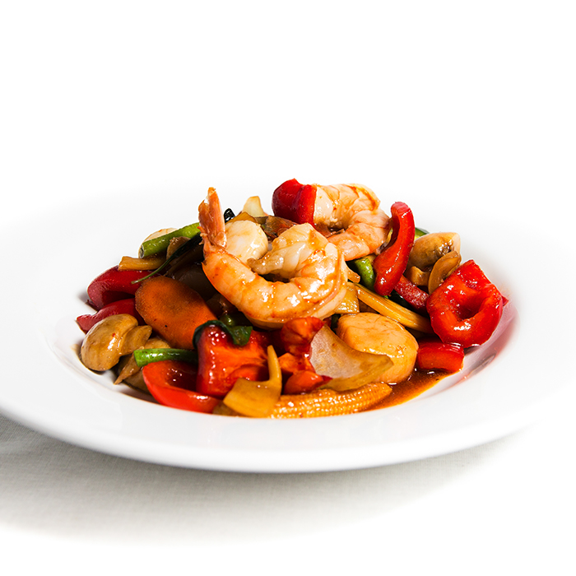

-350 gr asiatisk wokblanding (frossen eller ferske)
-150 gr scampi

Marinade:
-1/2 ss sesamfrø
-1 fedd med hvitløk
-1/2 chili
-1 ts fersk, raspet ingefær
-1 ss soyasaus

1-2 ss sweet chilisaus

For menn: 100 gr kokt ris

Bland sammen ingrediensene til marinaden. Legg scamiene i marinaden i minimum 15-20 minutter. Kan også ligge over natten i kjøleskap.
Scampiene freses på høy varme i ca 1-2 min. Ta scampiene ut av pannen og wok grønnsakene. Scampiene tilsettes til slutt.
Bruk evt sweet chili eller soyasaus som smakstilsetter på woken.

